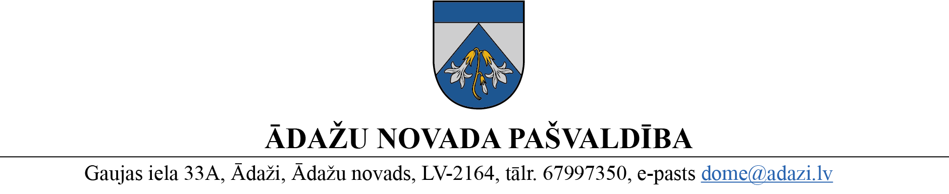

PROJEKTS uz 08.02.2023.

vēlamais datums izskatīšanai: Attīstības komitejā 08.02.2023.
domē: 22.02.2023.
sagatavotājs: Miķelis Cinis
ziņotājs: Miķelis Cinis

LĒMUMS
Ādažos, Ādažu novadā

2023. gada 22. februārī Nr.«DOKREGNUMURS»

Par zemes ierīcības projekta uzsākšanu īpašumā Katlapas, Ādažu pag., Ādažu nov.

Ādažu novada pašvaldībā 30.01.2023. tika saņemts V.U., V.U., V.U. iesniegums (reģ.nr.: ĀNP/1-11-1/23/529) ar lūgumu pieņemt lēmumu un izdot darba uzdevumu zemes ierīcības projekta uzsākšanai zemesgabalam "Katlapas", Ādažu pag., Ādažu nov., LV-2164, kadastra apz.: 8044 007 0020, turpmāk - Īpašums.
Izvērtējot pieteikumu un ar to saistītos apstākļus, tika konstatēts:
- Ierosinātajai zemesgabala sadalīšanai nav nepieciešams izstrādāt detālplānojumu, jo šādā konkrētā gadījumā to neparedz Ministru kabineta 14.10.2014. noteikumi Nr.628 „Noteikumi par pašvaldību teritorijas attīstības plānošanas dokumentiem” un domei nav pamatotu argumentu detālplānojuma izstrādāšanas nepieciešamībai;
- Saskaņā ar Ādažu novada teritorijas plānojumu Īpašumā atrodas Savrupmāju apbūves teritorija (DzS2), Mazstāvu dzīvojamās apbūves teritorija (DzM), Transporta infrastruktūras teritorija (TR), Dabas un apstādījumu teritorija (DA), Lauksaimniecības teritorija (L1), Ūdeņu teritorija (Ū), Polderu sateces baseinu teritorija (TIN11), Perspektīvie pašvaldības ceļi un ielas (TIN72), Degradēta teritorija (TIN8).
Pamatojoties uz:
- Zemes ierīcības likuma 8.pantu, kas nosaka, ka zemes ierīcības projektu izstrādā šādiem zemes ierīcības darbiem: 1) starpgabalu likvidēšanai vai daļu no zemes vienību apmaiņai, pārkārtojot zemes vienību robežas; 3) zemesgabalu (arī kopīpašumā esošo) sadalīšanai;
- Teritorijas attīstības plānošanas likuma 12.panta trešo daļu, kas nosaka, ka vietējā pašvaldība koordinē un uzrauga vietējās pašvaldības attīstības stratēģijas, attīstības programmas, teritorijas plānojuma, lokālplānojumu, detālplānojumu un tematisko plānojumu īstenošanu,

kā arī ņemot vērā, ka jautājums tika izskatīts un atbalstīts Attīstības komitejā 08.02.2023., Ādažu novada pašvaldības dome
NOLEMJ:
- Atļaut izstrādāt zemes ierīcības projektu nekustamā īpašuma Katlapas, Ādaži, Ādažu nov. zemes vienībai ar kadastra apzīmējumu 8044 007 0020, ar mērķi pamatot zemes vienības sadalīšanu.
- Apstiprināt nosacījumus zemes ierīcības projekta izstrādei.
- Pēc zemes ierīcības projekta izstrādes veikt dambja zemes vienības vērtēšanu un pārņemšanu pašvaldības īpašumā.
- Proporcionāli dambja zemes vienības platībai relatīvi pret pārējo sadalāmā īpašuma platību, segt zemes ierīcības projekta izmaksas.
Pielikumā:
- Nosacījumi zemes ierīcības projekta izstrādei.
- Shematiska zemes ierīcības projekta robeža.

Pašvaldības domes priekšsēdētāja K.Miķelsone
__________________________
Izsniegt norakstus:
TPN: @
Iesn.: @

M.Cinis 67398063

